吕梁市生态环境局石楼分局（部门）

2024年度部门调整预算公开

**目** **录**

**第一部分****概况****1**

一、本部门职责 1

二、机构设置情况 2

**第二部分****2024年部门预算报表****3**

表一2024年预算收支总表 3

表二2024年预算收入总表 5

表三2024年预算支出总表 6

表四2024年财政拨款收支总表 7

表五2024年一般公共预算支出预算表（不含上年结转） 9

表六2024年一般公共预算安排基本支出分经济科目表（不含上年结转） 10

表七2024年政府性基金预算收入表（不含上年结转） 11

表八2024年政府性基金预算支出表（不含上年结转） 12

表九2024年国有资本经营预算收支预算表（不含上年结转） 13

表十2024年财政拨款安排“三公”经费支出预算表 13

表十一2024年财政拨款安排机关运行经费预算表 14

表十二2024年项目支出预算表（本年预算） 15

表十三2024年项目支出预算表（上年结转） 16

**第三部分****2024年度部门预算情况说明****17**

一、部门预算收支数据变动情况及原因 17

二、收入预算情况说明 17

三、支出预算情况说明 17

四、财政拨款收支预算总体情况说明 17

五、一般公共预算支出情况说明 18

六、一般公共预算基本支出情况说明 18

七、“三公”经费增减变动原因说明 18

八、机关运行经费增减变动原因说明 18

九、政府采购情况 18

十、绩效管理情况 18

十一、国有资产占有使用情况 26

十二、其他说明 26

（一）政府购买服务指导性目录 26

（二）其他 26

**第四部分****名词解释****85**

第一部分 概况

一、本部门职责

吕梁市生态环境局石楼分局贯彻落实党中央、省委、市委、县委关于生态环境保护 工作的方针政策和决策部署，在履行职责过程中坚持和加强党对生态环境保护工作 的集中统一领导。

（一）贯彻执行国家、市生态环境政策、规划、法律法规和规章。参与全县经济和 社会发展规划（计划）的编制及生态环境与发展综合决策。

（二）负责重大生态环境问题的统筹协调和监督管理。牵头协调环境污染事故和生 态破坏事件的调查处理，指导协调本县对突发生态环境事件的应急、预警工作，牵 头指导实施生态环境损害赔偿制度，协调解决跨区域环境污染纠纷，统筹协调重点 区域、流域生态环境保护工作。

（三）负责监督管理减排目标的落实。组织制定污染物排放总量控制、排污许可证 制度并监督实施，确定大气、水等纳污能力，提出实施总量控制的污染物名称和控 制指标，监督检查我县污染物减排任务完成情况，实施生态环境保护目标责任制。

（四）负责提出生态环境保护领域固定资产投资规模和方向，配合有关部门做好组 织实施和监督工作。参与指导推动循环经济和生态环保产业发展。

（五）负责我县环境污染防治的监督管理。制定大气、水、土壤、噪声、光、恶

臭、固体废物、化学品、机动车等的污染防治管理制度并监督实施。会同有关部门 监督管理饮用水水源地生态环境保护工作，组织指导城乡生态环境综合整治工作， 监督指导农业面源污染治理工作。开展区域大气环境保护工作，实施区域大气污染 联防联控协作机制。

（六）指导协调和监督我县生态保护修复工作。组织编制生态保护规划，监督对生 态环境有影响的自然资源开发利用活动、重要生态环境建设和生态破坏恢复工作。 组织制定各类自然保护地生态环境监管制度并监督执法。

（七）负责辐射安全的监督管理。贯彻执行国家和省核与辐射政策、规划、标准， 拟订地方性政策和规划。牵头负责核安全工作协调机制有关工作，参与核事故应急 处理，负责辐射环境事故应急处理工作。监督管理核设施和放射源安全，监督管理 核设施、核技术应用、电磁辐射、伴有放射性矿产资源开发利用中的污染防治。对 核材料管制和民用核安全设备设计、制造、安装及无损检验活动实施监督管理。

（八）负责生态环境准入的监督管理。受委托对重大经济和技术政策、发展规划以 及重大经济开发计划进行环境影响评价。按规定权限审批或审查重大开发建设区

域、规划、项目环境影响评价文件。拟订并组织实施生态环境准入清单。

（九）负责全市生态环境监测工作。落实国家生态环境监测制度、规范和标准。会 同有关部门统一规划生态环境质量监测站点设置，组织实施生态环境质量监测、环

境执法监测、污染源监督性监测、温室气体减排监测、应急监测。组织对生态环境 质量状况进行调查评估、预警预测。

（十）完成省厅、市委、市政府、县政府交办的其他任务。

（十一）职能转变。市生态环境局要统一行使生态和城乡各类污染排放监管与行政 执法职责，切实履行监管责任，全面落实国家、省、市、县大气、水、土壤污染防 治行动计划，大幅减少进 口固体废物种类和数量直至全面禁止洋垃圾入境。深化生 态环境领域“放管服效 ”改革，构建政府为主导、企业为主体、社会组织和公众共 同参与的生态环境治理体系，强化生态环境保护“全过程 ”监督管理，实行最严格 的生态环境保护制度，严守生态保护红线和环境质量底线，坚决打好污染防治攻坚 战，保障全市生态安全，建设美丽石楼。

二、机构设置情况

吕梁市生态环境局石楼分局是市政府工作部门，接受省生态环境厅的领导，实行以 省生态环境厅管理为主的双重管理体制，正科级建制，单位性质为行政单位。市生 态环境局石楼分局设十二个内设机构：办公室、大气和水生态环境股、党务办、综 合股、财务股、土壤与固体废物股、监测监控中心、行政审批管理股、辐射应急

股、工会、政策法规与生态保护股、行政执法队。

第二部分 2024年部门预算报表

|  |  |  |  |  |  |
| --- | --- | --- | --- | --- | --- |
| 预算公开表1 | | | | | |
| 2024年预算收支总表 | | | | | |
| 部门名称： 吕梁市生态环境局石楼分局（部门） | | | | | 单位：万元 |
| 收入 | | 支出 | | | |
| 项目 | 2024年 | 项目 | 2024年合计 | 当年预算安排 | 上年结转 安排 |
| 一、一般公共预算 | 2,348.53 | 一、一般公共服务支出 |  |  |  |
| 二、政府性基金预算 |  | 二、外交支出 |  |  |  |
| 三、国有资本经营预算 |  | 三、国防支出 |  |  |  |
| 四、财政专户管理资金 |  | 四、公共安全支出 |  |  |  |
| 五、单位资金 |  | 五、教育支出 |  |  |  |
|  |  | 六、科学技术支出 |  |  |  |
|  |  | 七、文化旅游体育与传媒支 出 |  |  |  |
|  |  | 八、社会保障和就业支出 |  |  |  |
|  |  | 九、社会保险基金支出 |  |  |  |
|  |  | 十、卫生健康支出 |  |  |  |
|  |  | 十一、节能环保支出 | 2348.53 | 2348.53 |  |
|  |  | 十二、城乡社区支出 |  |  |  |
|  |  | 十三、农林水支出 |  |  |  |
|  |  | 十四、交通运输支出 |  |  |  |
|  |  | 十五、资源勘探工业信息等 支出 |  |  |  |
|  |  | 十六、商业服务业等支出 |  |  |  |
|  |  | 十七、金融支出 |  |  |  |
|  |  | 十八、援助其他地区支出 |  |  |  |
|  |  | 十九、 自然资源海洋气象等 支出 |  |  |  |
|  |  | 二十、住房保障支出 |  |  |  |
|  |  | 二十一、粮油物资储备支出 |  |  |  |
|  |  | 二十二、国有资本经营预算 支出 |  |  |  |
|  |  | 二十三、灾害防治及应急管 理支出 |  |  |  |
|  |  | 二十四、预备费 |  |  |  |
|  |  | 二十五、其他支出 |  |  |  |
|  |  | 二十六、转移性支出 |  |  |  |
|  |  | 二十七、债务还本支出 |  |  |  |

|  |  |  |  |  |  |
| --- | --- | --- | --- | --- | --- |
|  |  | 二十八、债务付息支出 |  |  |  |
|  |  | 二十九、债务发行费用支出 |  |  |  |
|  |  | 三十、抗疫特别国债安排的 支出 |  |  |  |
|  |  |  |  |  |  |
| 本年收入合计 | 2348.53 | 本年支出合计 | 2348.53 | 2348.53 |  |
| 上年结转 |  | 年终结转 |  |  |  |
| 收入总计 | 2348.53 | 支出总计 | 2348.53 | 2348.53 |  |

|  |  |  |  |  |  |  |  |  |
| --- | --- | --- | --- | --- | --- | --- | --- | --- |
|  |  |  |  |  |  |  | 预算公开表2 | |
| 2024年预算收入总表 | | | | | | | | |
| 部门名称： 吕梁市生态环境局石楼分局（部门） | |  |  |  |  |  | 单位：万元 | |
| 项目 | | 本年收入 | | | | | | 上年结转 |
| 科目编码 | 科目名称 | 合计 | 一般公共预算 | 政府性基金 | 国有资本经营预 算 | 财政专户管理资 金 | 单位资金 |
| 合计 | | 2348.53 | 2348.53 |  |  |  |  |  |
| 211 | 节能环保支出 | 2348.53 | 2348.53 |  |  |  |  |  |
| 2110199 | 其他环境保护管理事务支出 | 728.53 | 728.53 |  |  |  |  |  |
| 2110302 | 水体 | 1120 | 1120 |  |  |  |  |  |
| 2110402 | 农村环境保护 | 500 | 500 |  |  |  |  |  |
|  |  |  |  |  |  |  |  |  |
|  |  |  |  |  |  |  |  |  |

|  |  |  |  |  |
| --- | --- | --- | --- | --- |
|  |  |  |  | 预算公开表3 |
| 2024年预算支出总表 | | | | |
| 部门名称： 吕梁市生态环境局石楼分局（部门） | | |  | 单位：万元 |
| 项目 | | 2024年预算数 | | |
| 科目编码 | 科目名称 | 合计 | 基本支出 | 项目支出 |
| 合计 | | 2348.53 |  | 2348.53 |
| 211 | 节能环保支出 | 2348.53 |  | 2348.53 |
| 2110199 | 其他环境保护管理事务支出 | 728.53 |  | 728.53 |
| 2110302 | 水体 | 1120 |  | 1120 |
| 2110402 | 农村环境保护 | 500 |  | 500 |

|  |  |  |  |  |  |  |
| --- | --- | --- | --- | --- | --- | --- |
|  |  |  |  |  | 预算公开表4 | |
| 2024年财政拨款收支总表 | | | | | | |
| 部门名称： 吕梁市生态环境局石楼分局（部门） | | | | | | 单位：万元 |
| 收入 | | 支出 | | | | |
| 项目 | 金额 | 项目 | 金额 | | | |
| 小计 | 一般公共预算 | 政府性基 金预算 | 国有资本经营 预算 |
| 一、一般公共预算 | 2348.53 | 一、一般公共服务支出 |  |  |  |  |
| 二、政府性基金预算 |  | 二、外交支出 |  |  |  |  |
| 三、国有资本经营预算 |  | 三、国防支出 |  |  |  |  |
|  |  | 四、公共安全支出 |  |  |  |  |
|  |  | 五、教育支出 |  |  |  |  |
|  |  | 六、科学技术支出 |  |  |  |  |
|  |  | 七、文化旅游体育与传 媒支出 |  |  |  |  |
|  |  | 八、社会保障和就业支 出 |  |  |  |  |
|  |  | 九、社会保险基金支出 |  |  |  |  |
|  |  | 十、卫生健康支出 |  |  |  |  |
|  |  | 十一、节能环保支出 | 2348.53 | 2348.53 |  |  |
|  |  | 十二、城乡社区支出 |  |  |  |  |
|  |  | 十三、农林水支出 |  |  |  |  |
|  |  | 十四、交通运输支出 |  |  |  |  |
|  |  | 十五、资源勘探工业信 息等支出 |  |  |  |  |
|  |  | 十六、商业服务业等支 出 |  |  |  |  |
|  |  | 十七、金融支出 |  |  |  |  |
|  |  | 十八、援助其他地区支 出 |  |  |  |  |
|  |  | 十九、 自然资源海洋气 象等支出 |  |  |  |  |
|  |  | 二十、住房保障支出 |  |  |  |  |
|  |  | 二十一、粮油物资储备 支出 |  |  |  |  |
|  |  | 二十二、国有资本经营 预算支出 |  |  |  |  |
|  |  | 二十三、灾害防治及应 急管理支出 |  |  |  |  |
|  |  | 二十四、预备费 |  |  |  |  |
|  |  | 二十五、其他支出 |  |  |  |  |
|  |  | 二十六、转移性支出 |  |  |  |  |
|  |  | 二十七、债务还本支出 |  |  |  |  |
|  |  | 二十八、债务付息支出 |  |  |  |  |

|  |  |  |  |  |  |  |
| --- | --- | --- | --- | --- | --- | --- |
|  |  | 二十九、债务发行费用 支出 |  |  |  |  |
|  |  | 三十、抗疫特别国债安 排的支出 |  |  |  |  |
|  |  |  |  |  |  |  |
| 本年收入合计 | 2348.53 | 本年支出合计 | 2348.53 | 2348.53 |  |  |
| 上年财政拨款结转 |  | 年终结转 |  |  |  |  |
| 一、一般公共预算 |  |  |  |  |  |  |
| 二、政府性基金预算 |  |  |  |  |  |  |
| 三、国有资本经营预算 |  |  |  |  |  |  |
|  |  |  |  |  |  |  |
| 收入总计 | 2348.53 | 支出总计 | 2348.53 | 2348.53 |  |  |

|  |  |  |  |  |
| --- | --- | --- | --- | --- |
| 预算公开表5 | | | | |
| 2024年一般公共预算支出预算表（不含上年结转） | | | | |
| 部门名称： 吕梁市生态环境局石楼分局（部门） | | | | 单位：万元 |
| 项目 | | 2024年预算数 | | |
| 科目编码 | 科目名称 | 合计 | 基本支出 | 项目支出 |
| 合计 | | 2348.53 |  | 2348.53 |
| 211 | 节能环保支出 | 2348.53 |  | 2348.53 |
| 2110199 | 其他环境保护管理事务支出 | 728.53 |  | 728.53 |
| 2110302 | 水体 | 1120 |  | 1120 |
| 2110402 | 农村环境保护 | 500 |  | 500 |

|  |  |  |  |  |
| --- | --- | --- | --- | --- |
| 预算公开表6 | | | | |
| 2024年一般公共预算安排基本支出分经济科目表（不含上年结转） | | | | |
| 部门名称： 吕梁市生态环境局石楼分局（部门） | | |  | 单位：万元 |
| 部门预算支出经济科目名称 | 政府预算支出经济科目名称 | 2024年预算数 | | |
| 合计 | 人员经费 | 公用经费 |
| 合计 | |  |  |  |
|  |  |  |  |  |
| 注：本表无数据 | | | | |

|  |  |  |
| --- | --- | --- |
|  |  | 预算公开表7 |
| 2024年政府性基金预算收入表（不含上年结转） | | |
| 部门名称： 吕梁市生态环境局石楼分局（部门） | | 单位:万元 |
| 项目 | | 政府性基金收入预算 |
| 收入科目编码 | 科目名称 |
| 合计 | |  |
|  |  |  |
| 注：本表无数据 | | |

|  |  |  |  |  |
| --- | --- | --- | --- | --- |
|  |  |  |  | 预算公开表8 |
| 2024年政府性基金预算支出表（不含上年结转） | | | | |
| 部门名称： 吕梁市生态环境局石楼分局（部门） | |  |  | 单位:万元 |
| 科目编码 | 科目名称 | 合计 | 基本支出 | 项目支出 |
| 合计 | |  |  |  |
|  |  |  |  |  |
| 注：本表无数据 | | | | |

|  |  |  |  |  |  |  |  |
| --- | --- | --- | --- | --- | --- | --- | --- |
|  |  |  |  |  |  |  | 部门公开表9 |
| 2024年国有资本经营预算收支预算表（不含上年结转） | | | | | | | |
| 部门名称： 吕梁市生态环境局石楼分局（部门） | | | | | | | 单位：万元 |
| 国有资本经营预算收入 | | | 国有资本经营预算支出 | | | | |
| 项目 | | 国有资本经 营收入预算 | 科目编码 | 科目名称 | 合计 | 基本支出 | 项目支出 |
| 收入科目编码 | 科目名称 |
| 合计 | |  |  |  |  |  |  |
|  |  |  |  |  |  |  |  |
| 注：本表无数据 | | | | | | | |

|  |  |  |  |  |
| --- | --- | --- | --- | --- |
|  |  |  |  | 预算公开表10 |
| 2024年财政拨款安排“三公 ”经费支出预算表 | | | | |
| 部门名称： 吕梁市生态环境局石楼分局（部门） | | |  | 单位:万元 |
| 项目 | 2024年预算数 | | | |
| 合计 | 一般公共预算 | 政府性基金预算 | 国有资本经营预 算 |
| 因公出国（境）费 |  |  |  |  |
| 公务接待费 |  |  |  |  |
| 公务用车购置及运行费 |  |  |  |  |
| ①公务用车购置费 |  |  |  |  |
| ②公务用车运行维护费 |  |  |  |  |
| 合计 |  |  |  |  |
| 注：本表无数据 |  |  |  |  |

|  |  |  |  |  |
| --- | --- | --- | --- | --- |
|  |  |  |  | 预算公开表11 |
| 2024年财政拨款安排机关运行经费预算表 | | | | |
| 部门名称： 吕梁市生态环境局石楼分局（部 门） |  |  |  | 单位:万元 |
| 单位名称 | 2024预算数 | | | |
| 合计 | 一般公共预算 | 政府性基金预算 | 国有资本经营预算 |
| 部门合计 |  |  |  |  |
|  |  |  |  |  |
| 注 ：本表无数据 |  |  |  |  |

|  |  |  |  |  |  |  |
| --- | --- | --- | --- | --- | --- | --- |
|  |  |  |  |  | 预算公开表12 | |
| 2024年项目支出预算表（本年预算） | | | | | | |
| 部门名称： 吕梁市生态环境局石楼分局（部门） | | | | | 单位：万元 | |
| 项目名称 | 合计 | 2024年财政拨款 | | | 财政专户管 理资金 | 单位资金 |
| 一般公共预算 | 政府性  基金预  算 | 国有资本经营 预算 |
| 1 | 2 | 3 | 4 | 5 | 6 | 7 |
| 吕梁市生态环境局石楼分局（部 门） | 2348.53 | 2348.53 |  |  |  |  |
| 吕梁市生态环境局石楼分局 | 2348.53 | 2348.53 |  |  |  |  |
| “十四五”生态环境环保规划费用 | 66.68 | 66.68 |  |  |  |  |
| 生态文明建设示范区规划编制 费用 | 21.78 | 21.78 |  |  |  |  |
| 水源地监测费用 | 21.13 | 21.13 |  |  |  |  |
| 污水厂运营纠纷赔偿资金 | 55.00 | 55.00 |  |  |  |  |
| 石楼县污水管网改造和箱涵工 程项目质保金 | 21.00 | 21.00 |  |  |  |  |
| 环境空气自动监测设备质保金 | 14.55 | 14.55 |  |  |  |  |
| 畜禽养殖粪污集中处理站移交设备资金 | 139.22 | 139.22 |  |  |  |  |
| 马村污水处理站及配套设施运营管理服务费用 | 166.50 | 166.50 |  |  |  |  |
| 2023年省级农村环境整治污染防治项目资金 | 200.00 | 200.00 |  |  |  |  |
| 集中式饮用水水源地环境整治及保护工程 | 1120.00 | 1120.00 |  |  |  |  |
| 屈产河支流暖泉入境地表水自动监测站建设费用 | 67.47 | 67.47 |  |  |  |  |
| 吕梁市生态环境局石楼分局解决国考断面和湿地运维管理费用 | 99.82 | 99.82 |  |  |  |  |
| 吕梁市生态环境局石楼分局固定式遥感监测尾气设备运营服务费 | 14.90 | 14.90 |  |  |  |  |
| 事业人员养老保险补缴费用 | 40.48 | 40.48 |  |  |  |  |
| 2024年省级农村环境整治理专项资金 | 300.00 | 300.00 |  |  |  |  |

|  |  |  |  |  |
| --- | --- | --- | --- | --- |
|  |  |  |  | 预算公开表13 |
| 2024年项目支出预算表（上年结转） | | | | |
| 部门名称： 吕梁市生态环境局石楼分局（部门） | | | | 单位：万元 |
| 项目名称 | 合计 | 2024年财政拨款 | | |
| 一般公共预算 | 政府性基金 预算 | 国有资本 经营预算 |
| 1 | 2 | 3 | 4 | 5 |
|  |  |  |  |  |
| 注：本表无数据 |  |  |  |  |

第三部分 2024年度部门调整预算情况说明

一、部门调整预算收支数据变动情况及原因

2024年度吕梁市生态环境局石楼分局（部门）调整预算收入总计2348.53万元，其

中：本年收入2348.53万元，上年结转0万元， 比年初预算增加2133.87万元 ，增长

994%，主要原因是2024年本单位项目包括污水处理厂纠纷项目、污水管网改造与 箱涵质保金、空气自动监测设备质保金、水源地监测费用、“十四五”生态环境环保规 划费用、生态文明建设示范区规划编制费用等项目，集中式饮用水水源地环境整治及保护工程、吕梁市生态环境局石楼分局解决国考断面和湿地运维管理费用，比上年项目增加。；本年部门 调整 预算支出总计2348.53万元，其中：本年预算安排2348.53万元，上年结转0万元， 比年初增加2133.87万元，增加994%，主要原因是2024年本单位项目包括污水处理厂纠 纷项目、污水管网改造与箱涵质保金、空气自动监测设备质保金、水源地监测费用、“十四五”生态环境环保规划费用、生态文明建设示范区规划编制费用、集中式饮用水水源地环境整治及保护工程、吕梁市生态环境局石楼分局解决国考断面和湿地运维管理费用等项目，比 年初项目增加。

二、收入调整预算情况说明

2024年度吕梁市生态环境局石楼分局（部门）调整预算收入2348.53万元，主要包 括一般公共预算拨款收入2348.53万元， 占100.00%；政府性基金预算拨款收入0万 元， 占0%；国有资本经营预算拨款收入0万元， 占0%；财政专户管理资金收入0万 元， 占0%；单位资金0万元， 占0%；上年结转0万元， 占0%。

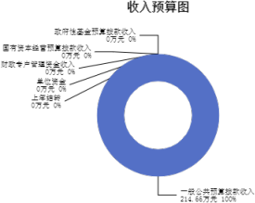

三、支出调整预算情况说明

2024年度吕梁市生态环境局石楼分局（部门）支出调整预算2348.53万元，其中：基 本支出0万元， 占0%；项目支出2348.53万元， 占100.00%。

四、财政拨款收支调整预算总体情况说明

2024年度吕梁市生态环境局石楼分局（部门）财政拨款收支总预算2348.53万

元。其中：一般公共预算拨款2348.53万元，政府性基金预算拨款0万元， 国有资本经

营预算拨款0万元。 其中：当年拨款收入2348.53万元，上年结转收入0万元。支出包 括：节能环保支出2348.53万元等。

五、一般公共预算支出情况说明

（一）一般公共预算当年支出规模变化情况

2024年度吕梁市生态环境局石楼分局（部门）一般公共预算当年支出2348.53万 元,比年初增加2133.87万元 ，增长994%。

（二）一般公共预算当年支出结构情况

2024年度吕梁市生态环境局石楼分局（部门）一般公共预算当年支出2348.53万 元,主要用于以下方面：节能环保支出2348.53万元， 占100.00%等。



六、一般公共预算基本支出情况说明

2024年度吕梁市生态环境局石楼分局（部门）一般公共预算安排基本支出0万 元，其中：

人员经费0万元，主要包括：无； 公用经费0万元，主要包括：无。

七、“三公”经费增减变动原因说明

本部门无“三公 ”经费预算。

八、机关运行经费增减变动原因说明

本单位2024年机关运行经费调整预算0万元，2024年机关运行经费预算0万元，较 年初无增减变化。本单位无机关运行经费。

九、政府采购情况

2024年吕梁市生态环境局石楼分局（部门）政府采购调整预算总额233.18万元。其中：政 府采购货物调整预算0万元、政府采购工程调整预算0万元、政府采购服务调整预算233.18万元。年初预算0万元，增加233.18万元，比年初增加100%，原因是新增“十四五”规划编制费和马村污水处理站及配套运营服务。

十、绩效管理情况

1、整体绩效目标

2024年编报单位整体绩效目标，涉及资金2348.53万元。（单位整体目标表公开情况

见附件）

2、项目绩效目标

2024年吕梁市生态环境局石楼分局（部门）纳入绩效目标管理的二级项目15， 共计金额2348.53万元。其中：其他运转类项目13个，涉及金额728.53万元；特定目标 类项目2个，涉及金额1620万元。公开项目绩效目标8个，涉及项目金额1834.66万元， 占 部门（单位）项目支出总额的78.12%。其中：其他运转类项目6个，涉及项目金额214.66万元；特定目标类项目2个，涉及项目金额1620万元。

（项目绩效目标表公开情况见附件）

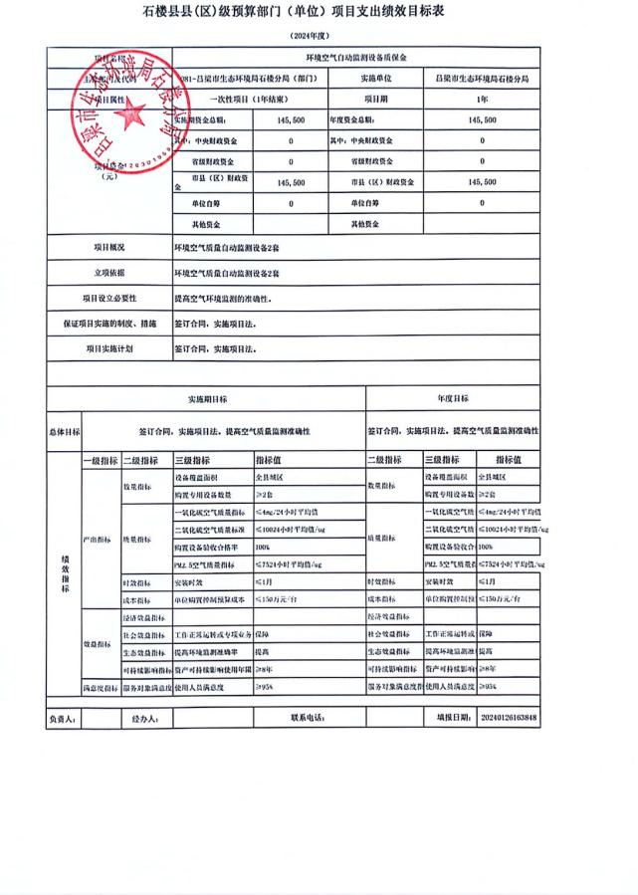

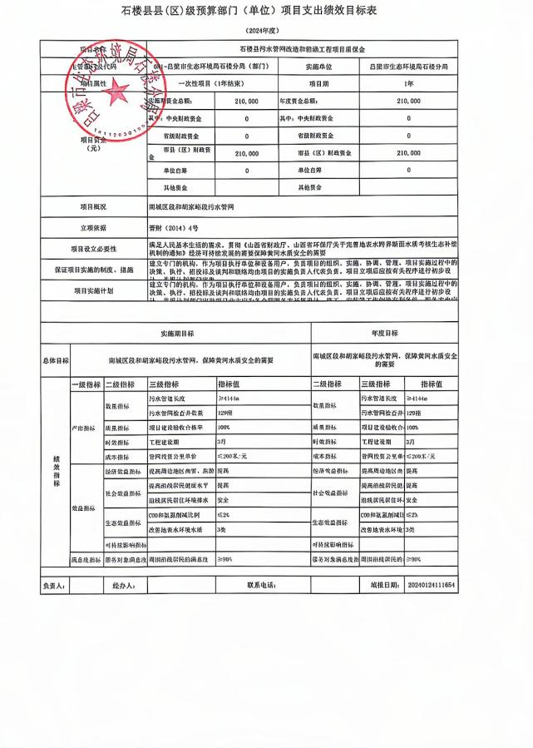

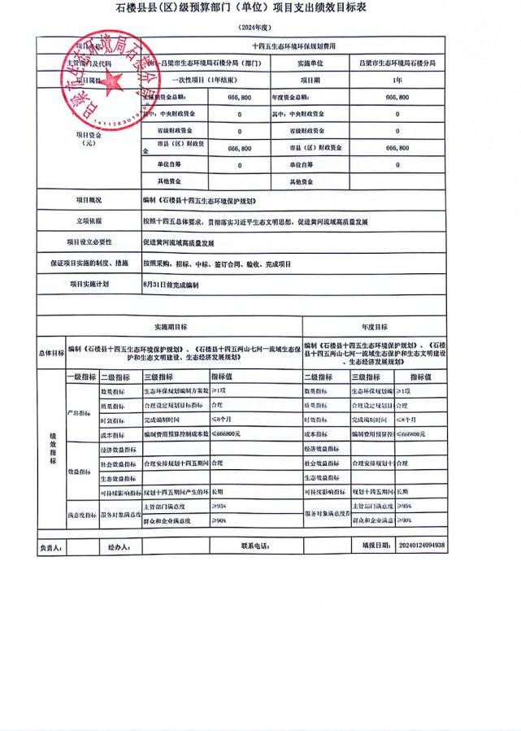

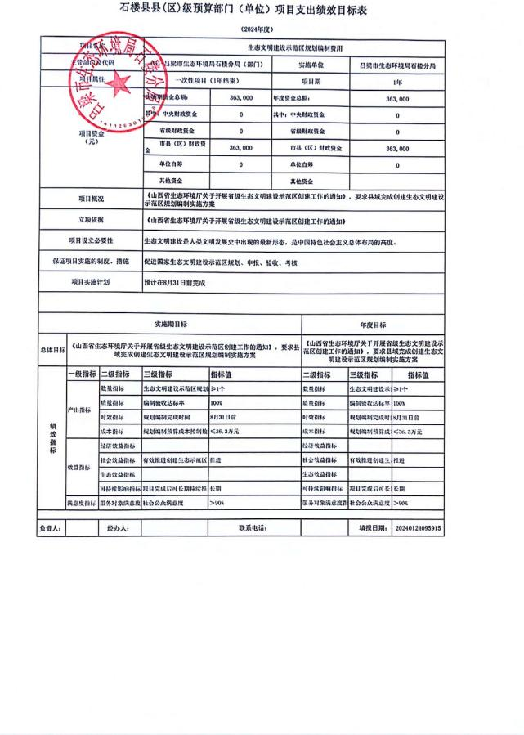

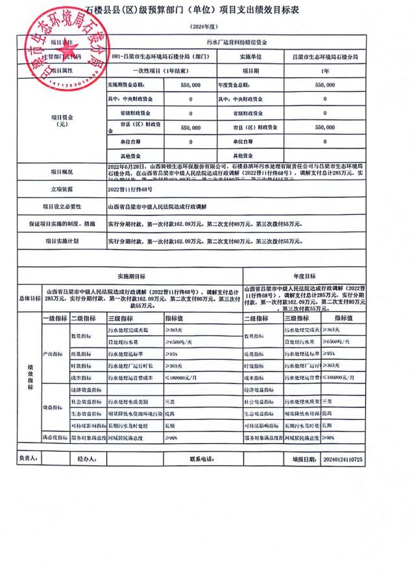

|  |  |  |  |  |  |  |  |  |
| --- | --- | --- | --- | --- | --- | --- | --- | --- |
| **石楼县县(区)级预算部门（单位）项目支出绩效目标表** | | | | | | | | |
|  |  |  |  | （2024年度） | |  |  |  |
| 项目名称 | | | 石楼县2023年农村生活污水治理项目 | | | | | |
| 主管部门及代码 | | | 081-吕梁市生态环境局石楼分局（部门） | | 实施单位 | | 吕梁市生态环境局石楼分局 | |
| 项目属性 | | | 一次性项目（1年结束） | | 项目期 | | 1年 | |
| 项目资金 （元） | | | 实施期资金总额： | 500 | 年度资金总额： | | 500 | |
| 其中：中央财政资金 | 0 | 其中：中央财政资金 | | 0 | |
| 省级财政资金 | 0 | 省级财政资金 | | 0 | |
| 市县（区）财政资金 | 500 | 市县（区）财政资金 | | 500 | |
| 单位自筹 | 0 | 单位自筹 | | 0 | |
| 其他资金 |  | 其他资金 | |  | |
| 项目概况 | | | 马门庄村采用分散处理模式就地收集生活污水进行处理，郭家河村等23个村庄采用分户安装化粪池模式收集生活污水吸污车拉运至最近的污水处理站集中处理 | | | | | |
| 立项依据 | | | 《全国农村环境连片整治工作指南》、《关于推进农村生活污水治理的通知》、《石楼县农村生活污水治理专项规划》等 | | | | | |
| 项目设立必要性 | | | （1）是执行相关政策的必要要求、（2）是环保治理的需要、（3）是解决污水造成环境问题的保障 | | | | | |
| 保证项目实施的制度、措施 | | | 晋财资环（2024)213号 | | | | | |
| 项目实施计划 | | | 2023年9月开始实施 | | | | | |
| 实施期目标 | | | | | | 年度目标 | | |
| 总体目标 | 使石楼县水质稳步达3类 | | | | |  | | |
| 绩效指标 | 一级指标 | 二级指标 | 三级指标 | 指标值 | | 二级指标 | 三级指标 | 指标值 |
| 产出指标 | 数量指标 | 污水处理设施 | 26套 | | 数量指标 | 污水处理设施 | 26套 |
| 污水管网长度 | 4591M | | 污水管网长度 | 4591M |
| 治理村庄个数 | 23个 | | 治理村庄个数 | 23个 |
| 收集池个数 | 37个 | | 收集池个数 | 37个 |
| 质量指标 | 污水处理设施验收合格率 | 100% | | 质量指标 | 污水处理设施验收合格率 | 100% |
| 污水管网验收合格率 | 100% | | 污水管网验收合格率 | 100% |
| 时效指标 | 项目实施时间 | ≤7月 | | 时效指标 | 项目实施时间 | ≤7月 |
| 成本指标 | 总投资 | ≤691.53万元 | | 成本指标 | 总投资 | ≤691.53万元 |
| 效益指标 | 经济效益指标 | 增加河流经济价值 | 显著 | | 经济效益指标 | 增加河流经济价值 | 显著 |
| 减少生态环境处罚 | 显著 | | 减少生态环境处罚 | 显著 |
| 社会效益指标 | 农村环境卫生水平 | 提升 | | 社会效益指标 | 农村环境卫生水平 | 提升 |
| 生态效益指标 | COD减排量 | ≤31.46t/年 | | 生态效益指标 | COD减排量 | ≤31.46t/年 |
| 氨氮减排量 | ≤2.78t/年 | | 氨氮减排量 | ≤2.78t/年 |
| 总磷入河削减量 | ≤0.44t/年 | | 总磷入河削减量 | ≤0.44t/年 |
| 可持续影响指标 | 河流水质 | 有效保障 | | 可持续影响指标 | 河流水质 | 有效保障 |
| 满意度指标 | 服务对象满意度指标 | 年投诉次数 | ≤5次 | | 服务对象满意度指标 | 年投诉次数 | ≤5次 |
|  | | | | | | | | |
| 负责人： |  | 经办人： |  | 联系电话： | |  | 填报日期： |  |

|  |  |  |  |  |  |  |  |  |
| --- | --- | --- | --- | --- | --- | --- | --- | --- |
| **石楼县县(区)级预算部门（单位）项目支出绩效目标表** | | | | | | | | |
|  |  |  |  | （2024年度） | |  |  |  |
| 项目名称 | | | 石楼县集中饮用水水源地环境整治及保护工程 | | | | | |
| 主管部门及代码 | | | 904-石楼县财政局经建股（部门） | | 实施单位 | | 吕梁市生态环境局石楼分局 | |
| 项目属性 | | | 一次性项目（1年结束） | | 项目期 | | 1年 | |
| 项目资金 （元） | | | 实施期资金总额： | 1120 | 年度资金总额： | | 1120 | |
| 其中：中央财政资金 | 0 | 其中：中央财政资金 | | 0 | |
| 省级财政资金 | 0 | 省级财政资金 | | 0 | |
| 市县（区）财政资金 | 1120 | 市县（区）财政资金 | | 1120 | |
| 单位自筹 | 0 | 单位自筹 | | 0 | |
| 其他资金 |  | 其他资金 | |  | |
| 项目概况 | | | 石楼县县级和乡镇级集中式饮用水水源地。整治主要是对保护区进行标识牌设置、隔离防护的完善及对保护区内存在的影响水源水质的环境风险源进行整治。 | | | | | |
| 立项依据 | | | 石审管审发（2021）100号关于石楼县集中式饮用水源地环境整治及保护工程可行性研究报告的批复 | | | | | |
| 项目设立必要性 | | | 一是深入实施《水污染防治行动计划》，持续打好水源地保护攻坚战的需要二是贯彻落实“黄河流域生态保护和高质量发展”决策部署的需要三是落实科学发展观和构建社会主义和谐社会，补齐生态文明建设短板的需要 | | | | | |
| 保证项目实施的制度、措施 | | | 公开招标、预算、签订合同、审计、验收 | | | | | |
| 项目实施计划 | | | 按照合同及施工进度支付款项 | | | | | |
|  | | | | | | | | |
| 实施期目标 | | | | | | 年度目标 | | |
| 总体目标 | 持续稳定达到《地下水质量标准（GB／T14848-2017）》三类标准 | | | | |  | | |
| 绩效指标 | 一级指标 | 二级指标 | 三级指标 | 指标值 | | 二级指标 | 三级指标 | 指标值 |
| 产出指标 | 数量指标 | 设置水源地保护区界牌 | 46块 | | 数量指标 | 设置水源地保护区界牌 | 46块 |
| 设置水源地交通警示牌 | 8块 | | 设置水源地交通警示牌 | 8块 |
| 设置水源地宣传牌 | 15块 | | 设置水源地宣传牌 | 15块 |
| 建设隔离防护网 | ≥6500m | | 建设隔离防护网 | ≥6500m |
| 建设植物篱 | ≥2150㎡ | | 建设植物篱 | ≥2150㎡ |
| 高清摄像头 | 5台 | | 高清摄像头 | 5台 |
| 质量指标 | 项目完成后验收合格率 | 100% | | 质量指标 | 项目完成后验收合格率 | 100% |
| 水源水质 | 三类 | | 水源水质 | 三类 |
| 时效指标 | 工程时限 | 9月 | | 时效指标 | 工程时限 | 9月 |
| 成本指标 | 界牌成本 | ≤8000元/块 | | 成本指标 | 界牌成本 | ≤8000元/块 |
| 隔离防护网成本 | ≤6500元/块 | | 隔离防护网成本 | ≤6500元/块 |
| 宣传牌成本 | ≤6000元/块 | | 宣传牌成本 | ≤6000元/块 |
| 交通警示牌成本 | ≤5600元/块 | | 交通警示牌成本 | ≤5600元/块 |
| 效益指标 | 经济效益指标 | 促进城乡基本公共服务均等化 | 提高 | | 经济效益指标 | 促进城乡基本公共服务均等化 | 提高 |
| 加快农村现代化建设 | 提高 | | 加快农村现代化建设 | 提高 |
| 社会效益指标 |  |  | | 社会效益指标 |  |  |
| 生态效益指标 | 保护区水源涵养能力 | 提高 | | 生态效益指标 | 保护区水源涵养能力 | 提高 |
| 可持续影响指标 |  |  | | 可持续影响指标 |  |  |
| 满意度指标 | 服务对象满意度指标 | 群众对项目实施满意度 | ≥90% | | 服务对象满意度指标 | 群众对项目实施满意度 | ≥90% |
|  | | | | | | | | |
| 负责人： |  | 经办人： |  | 联系电话： | |  | 填报日期： |  |

十一、国有资产占有使用情况

1、车辆情况：

截至2023年12月31 日， 吕梁市生态环境局石楼分局（部门）共有公务用车编

制1辆，实有7辆，其中：领导用车0辆，机要通信用车0辆，应急保障用车0辆，执法 执勤用车0辆，特种专业技术用车6辆，事业单位业务用车0辆，其他公务用车1辆。

2、房屋情况：

截至2023年12月31 日， 吕梁市生态环境局石楼分局（部门）使用的办公用房建 筑总面积1200平方米。

3、其他国有资产占有使用情况：

截至2023年12月31 日， 吕梁市生态环境局石楼分局（部门） 占有使用价值50万 元（原值）以上的通用设备2台（套）； 吕梁市生态环境局石楼分局（部门） 占有使 用价值100万元（原值）以上的通用设备3台（套）。

十二、其他说明

（一）政府购买服务指导性目录

本单位无其他说明

（二）其他

本单位无其他说明

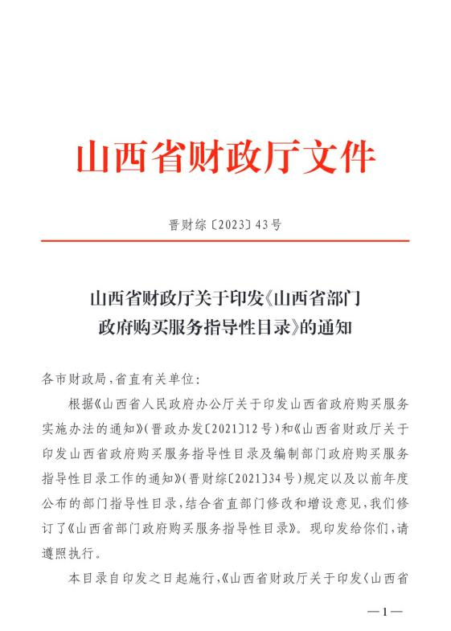



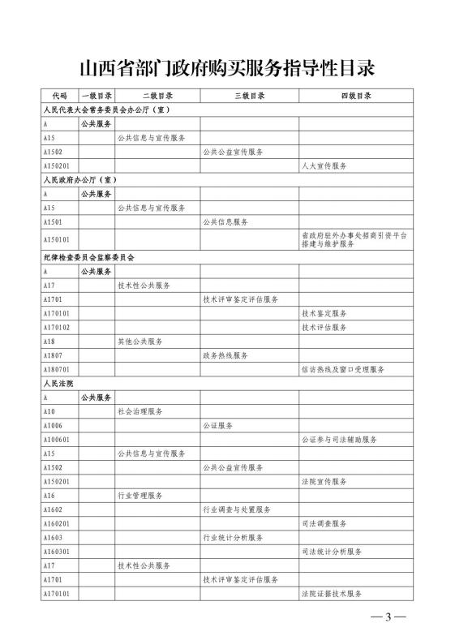

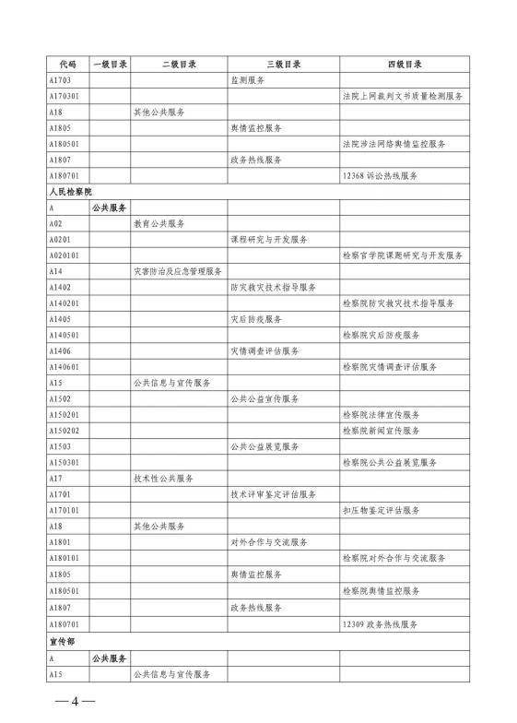

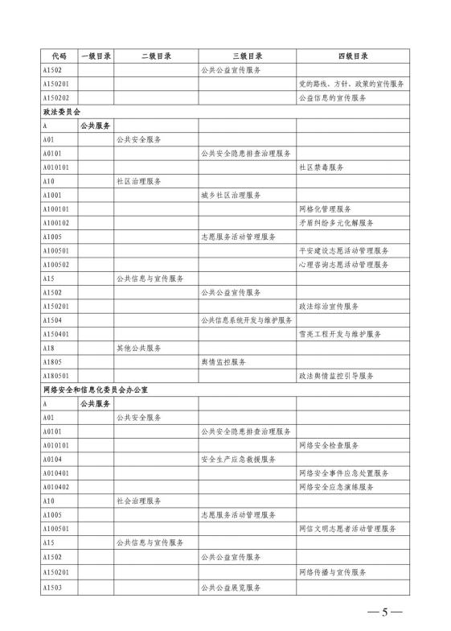

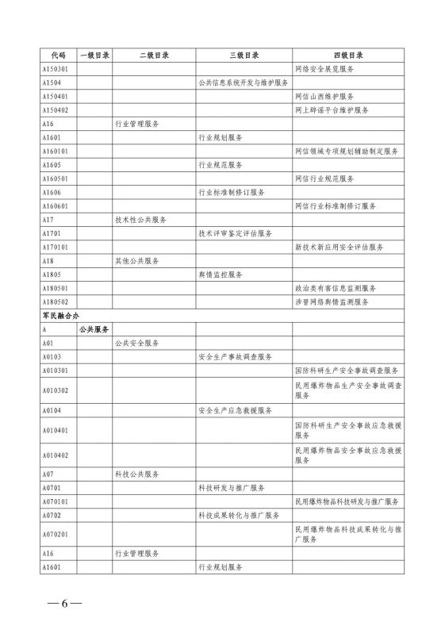

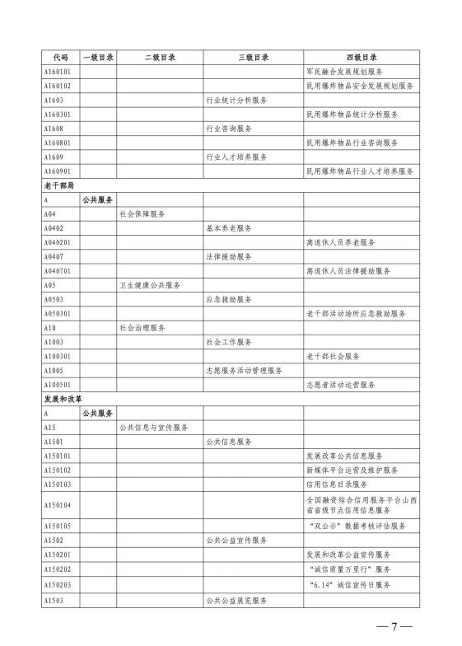

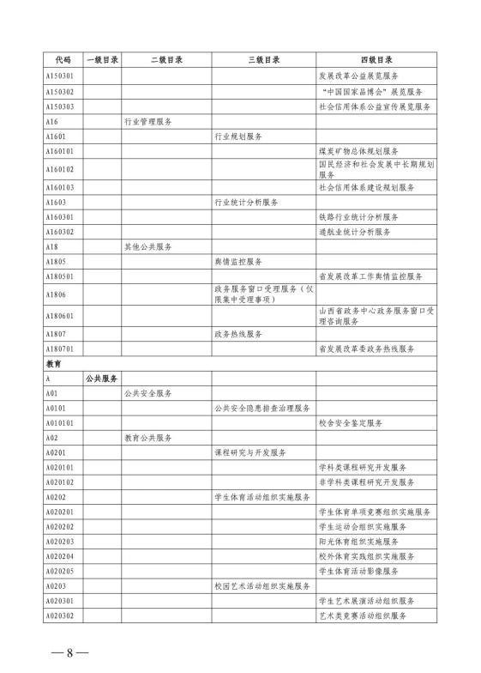

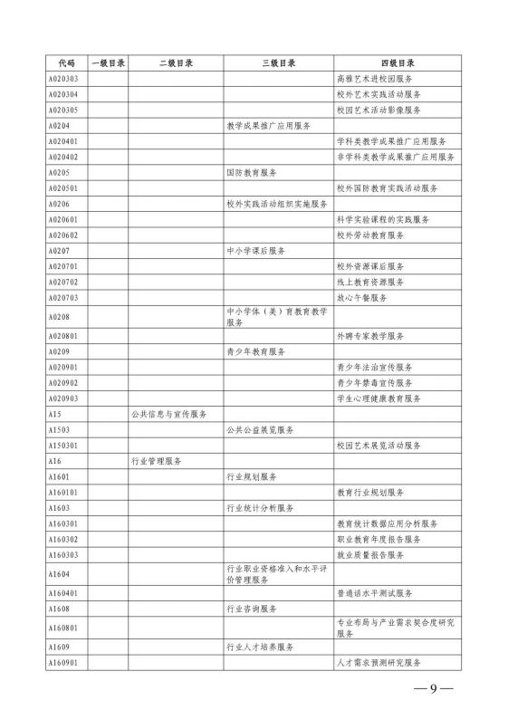

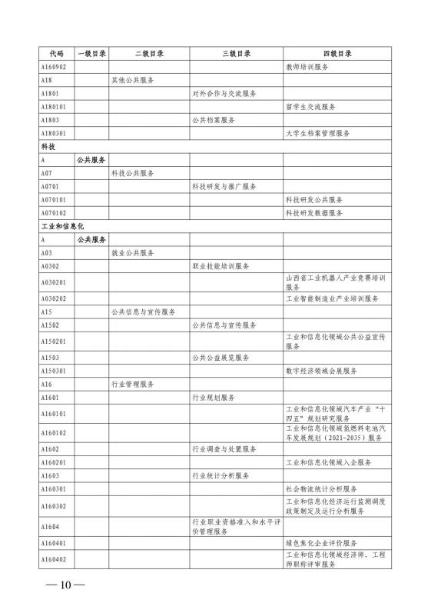

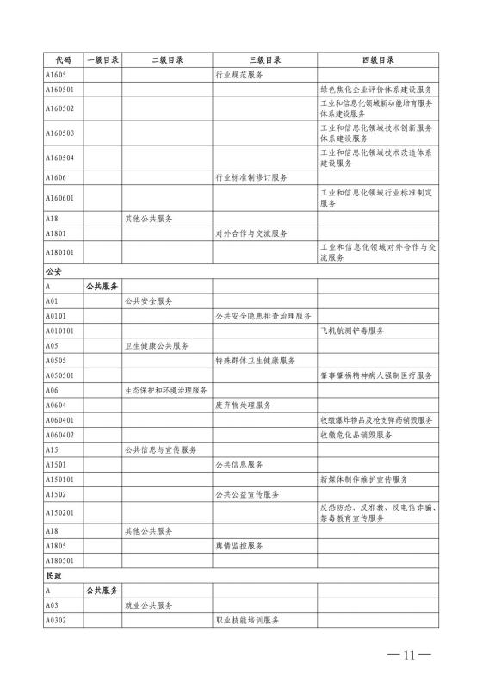

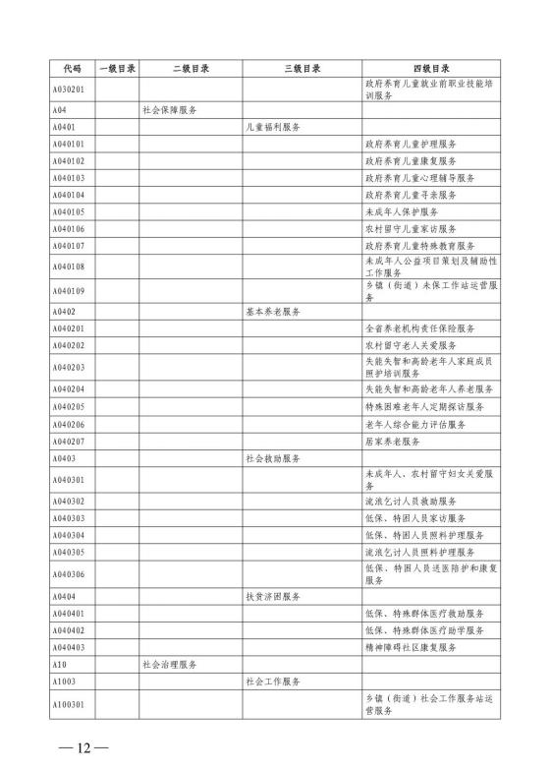

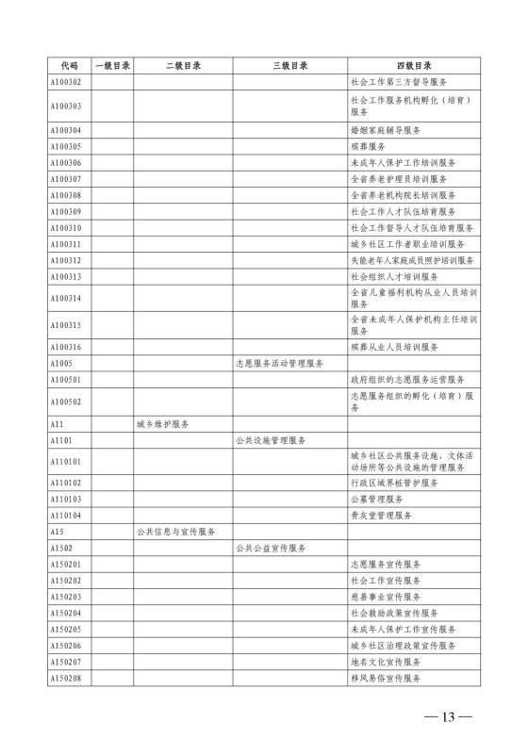

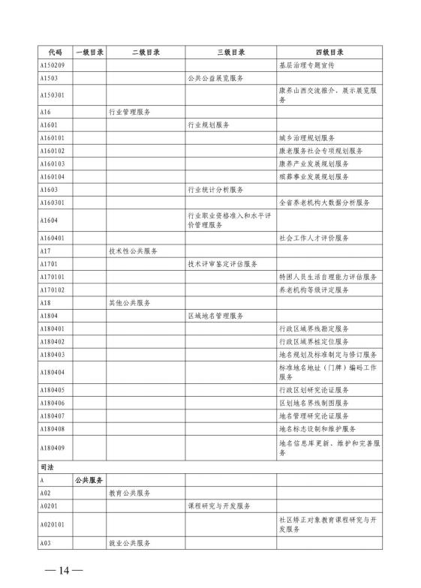

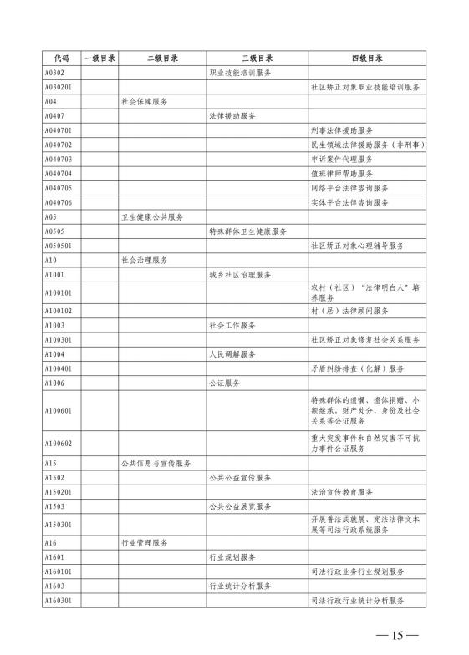

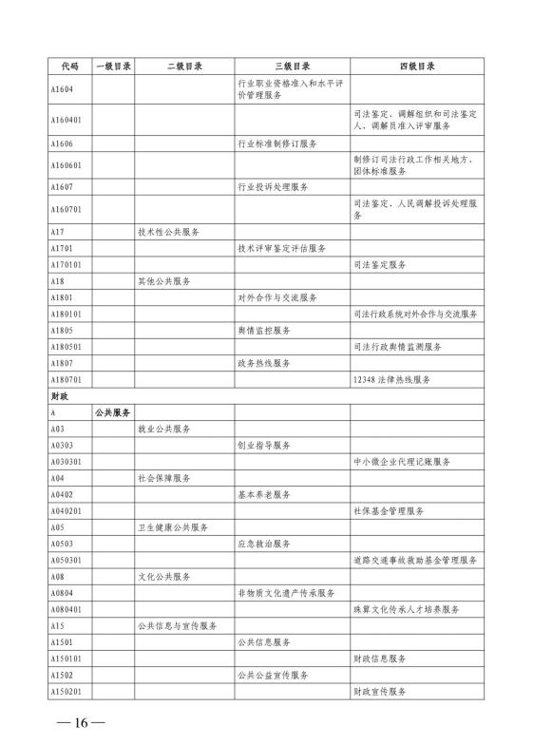

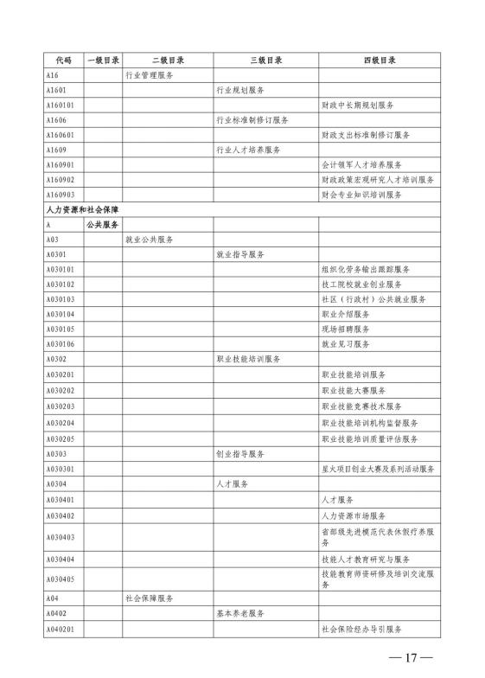

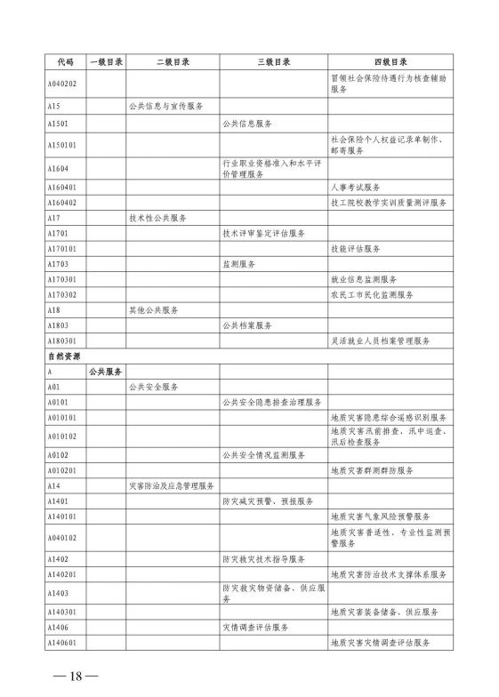

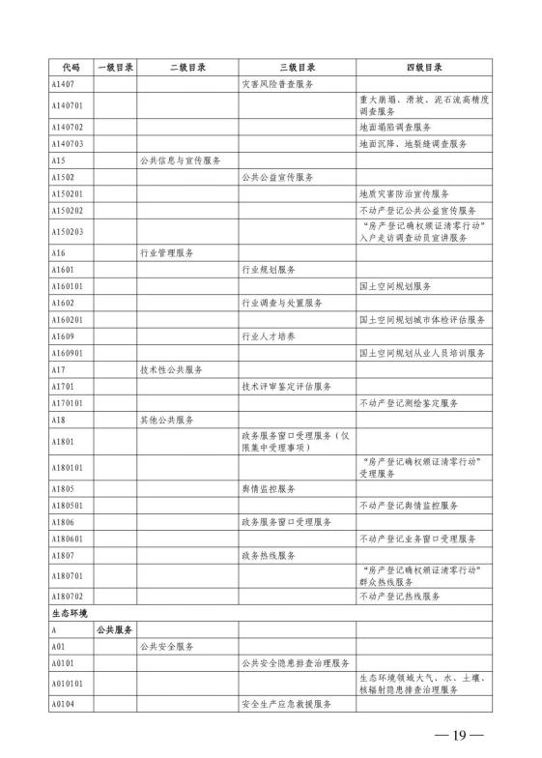

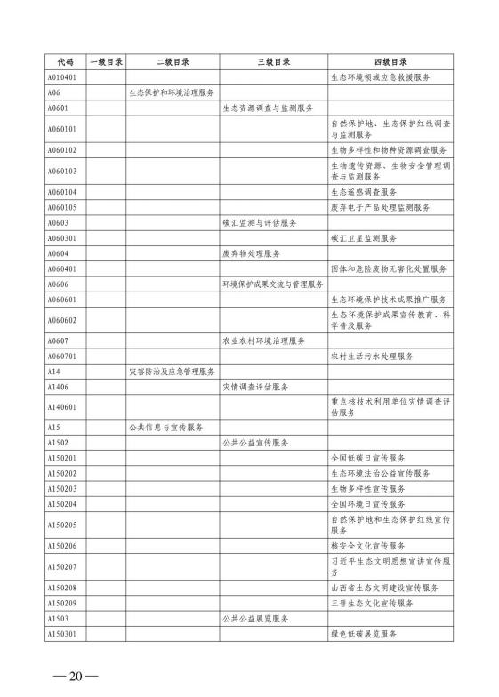

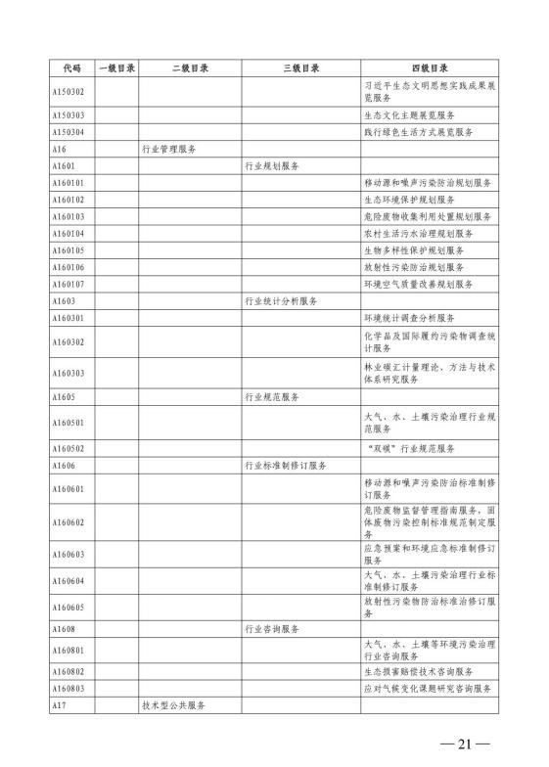

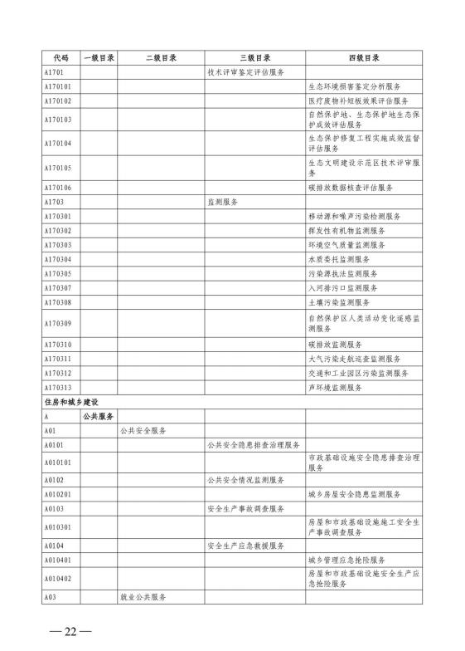

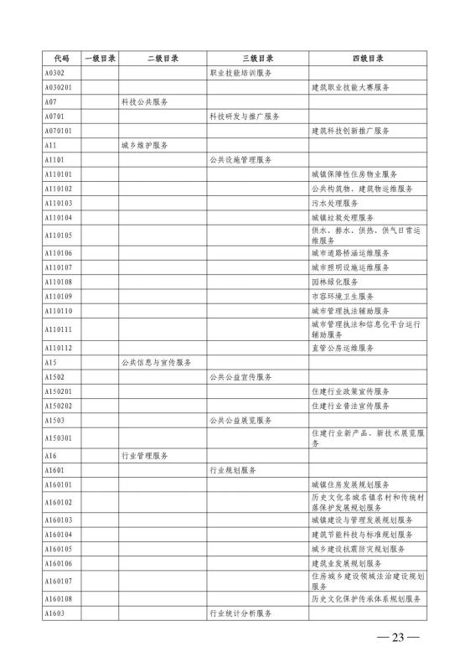

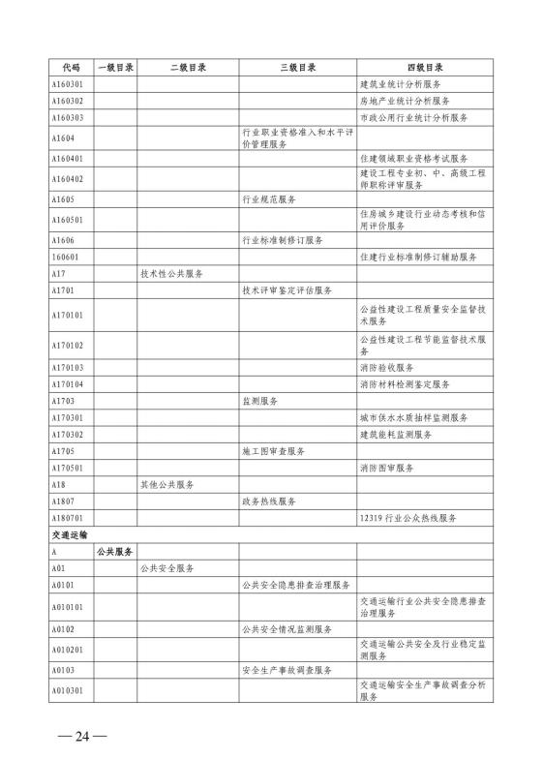

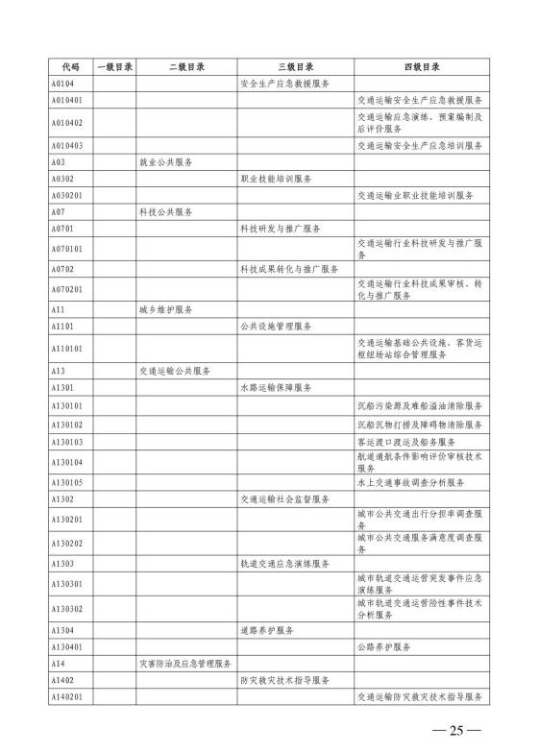

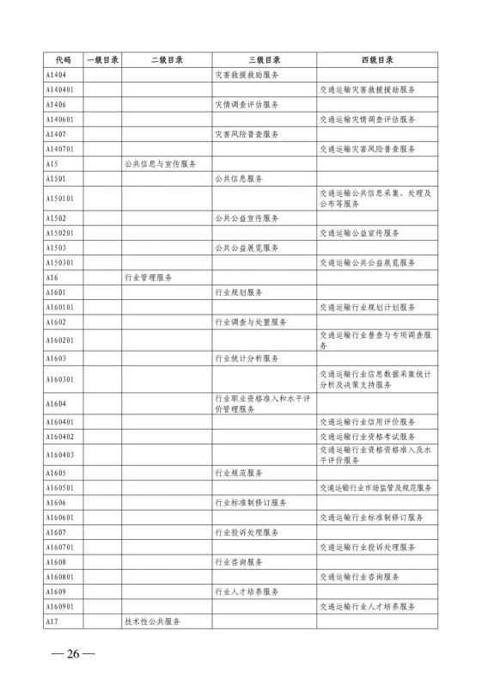

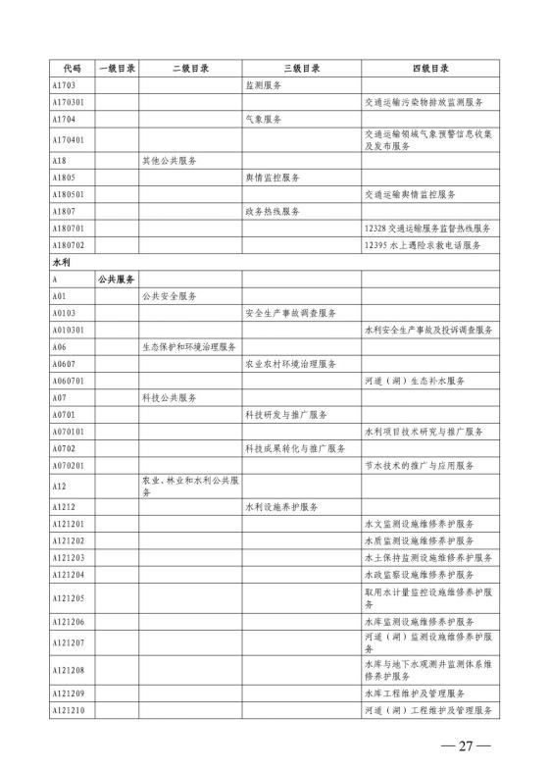

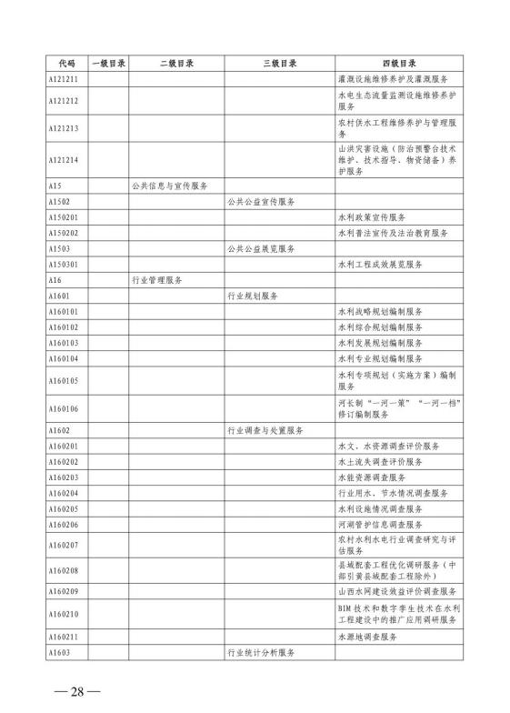

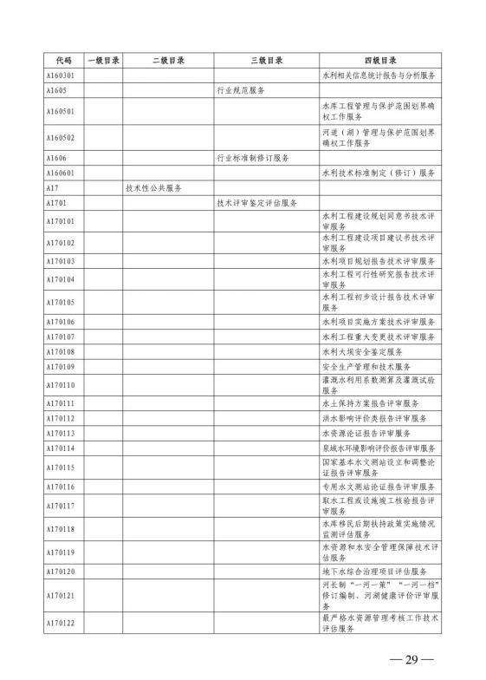

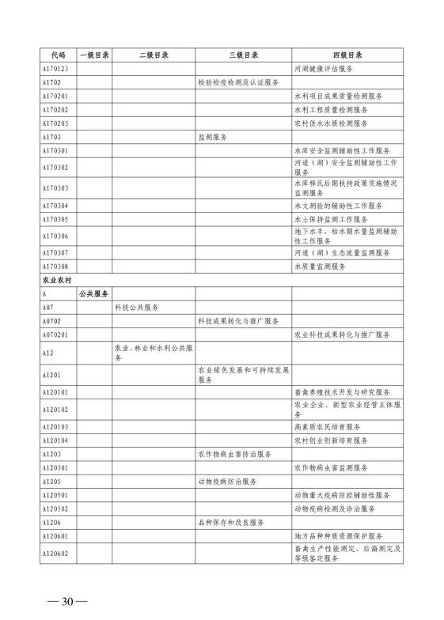

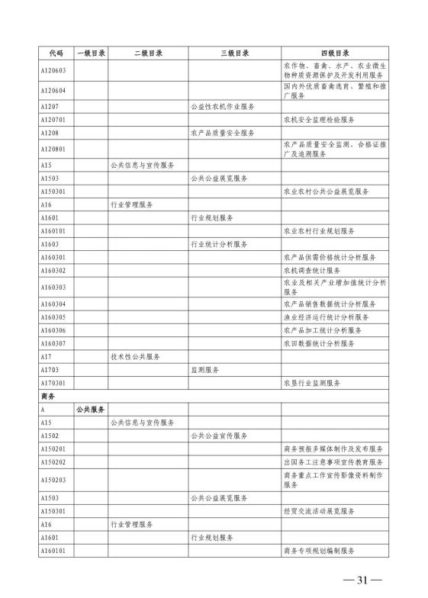

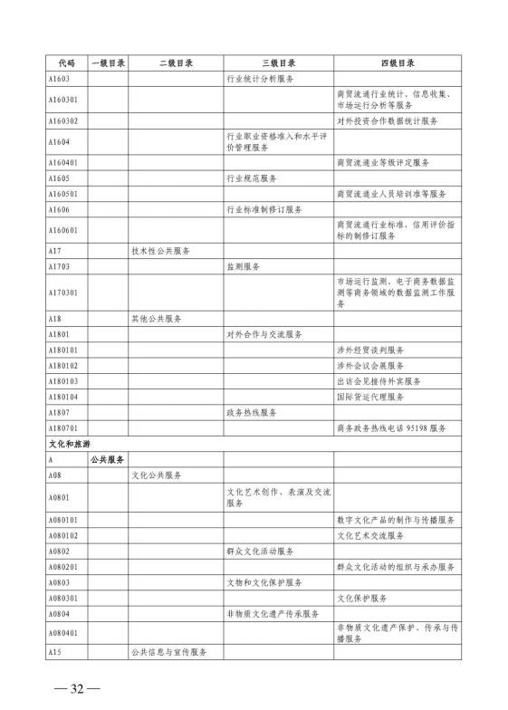

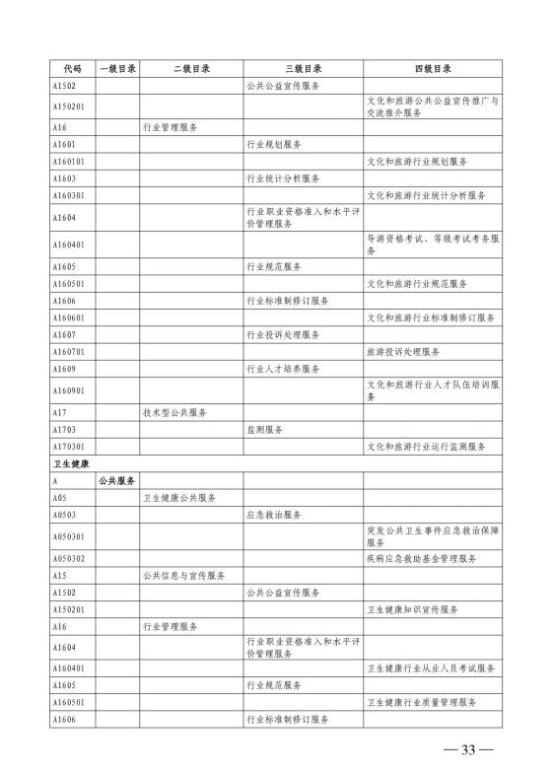

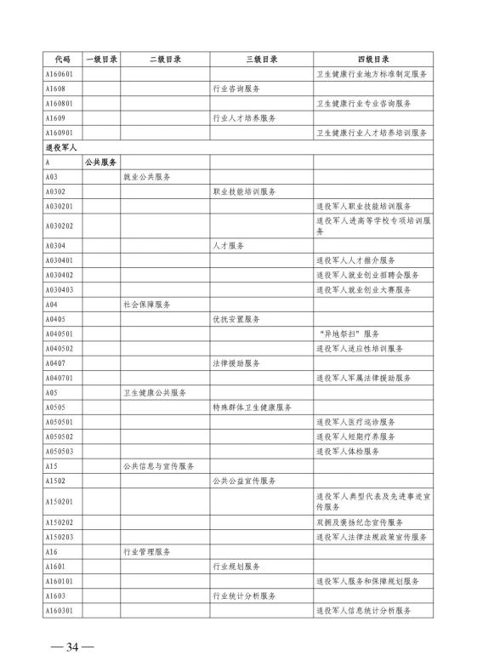

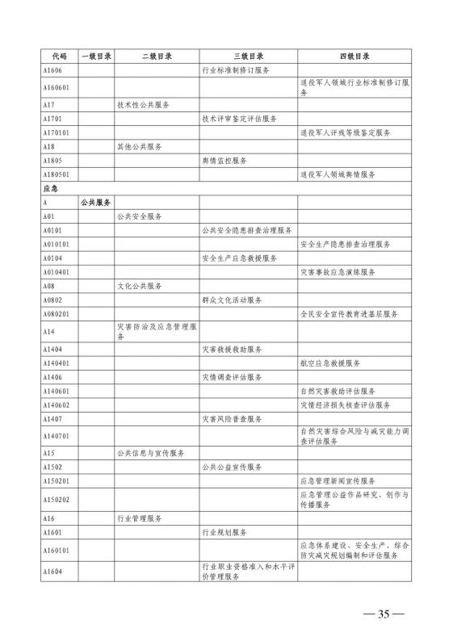

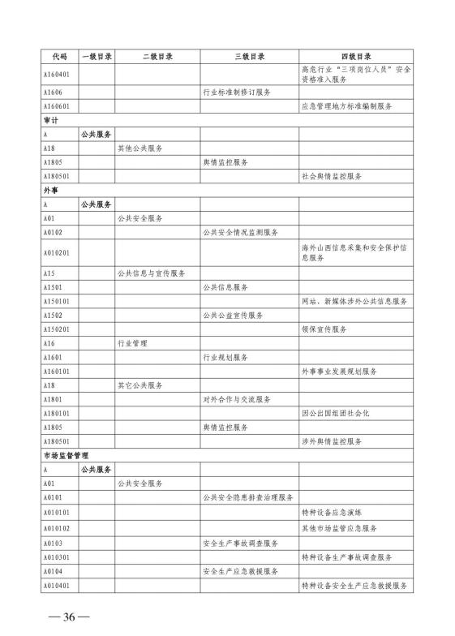

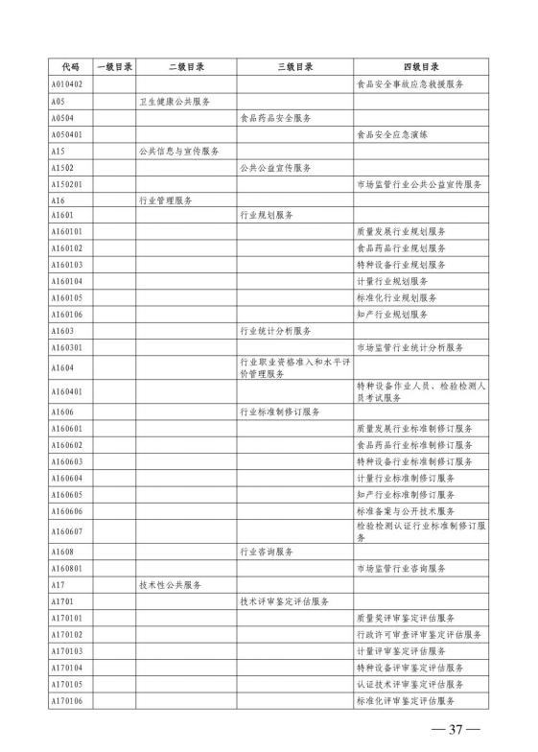

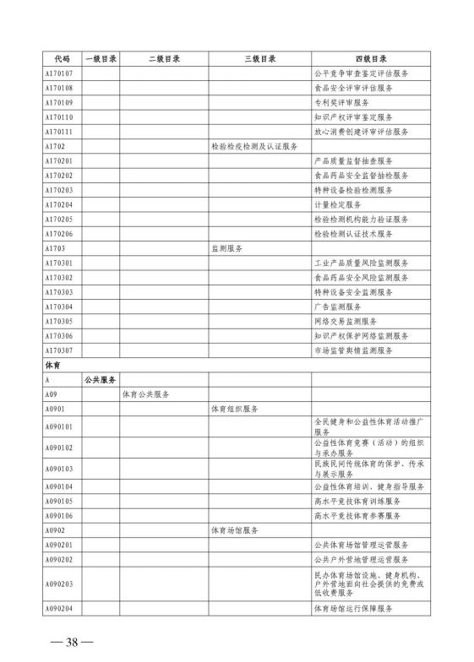

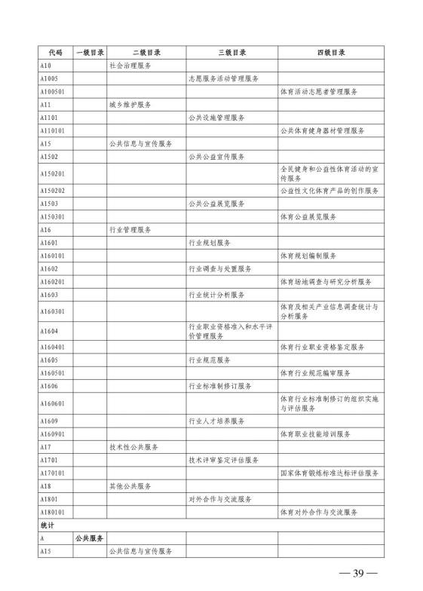

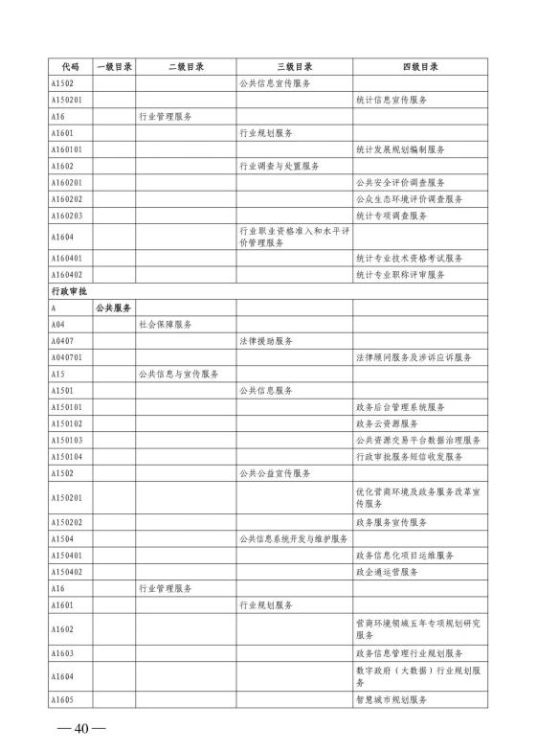

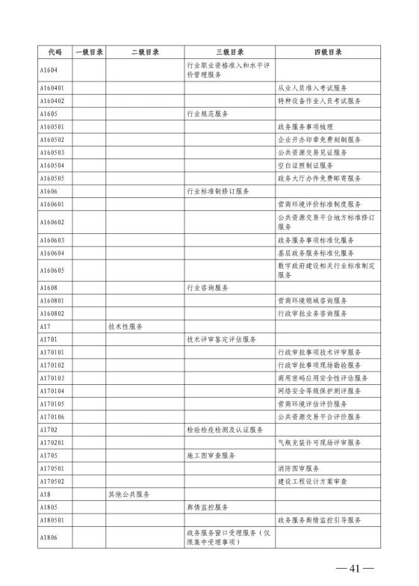

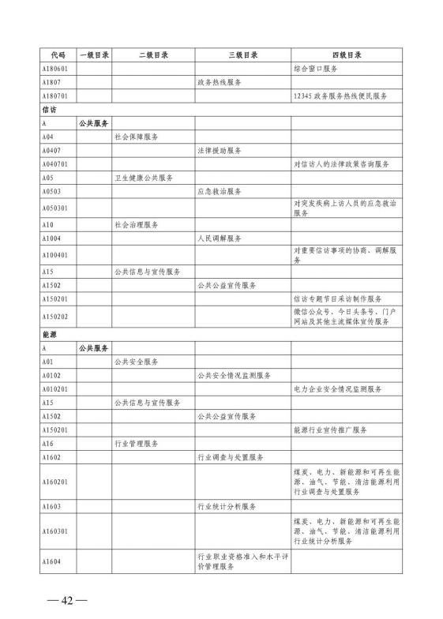

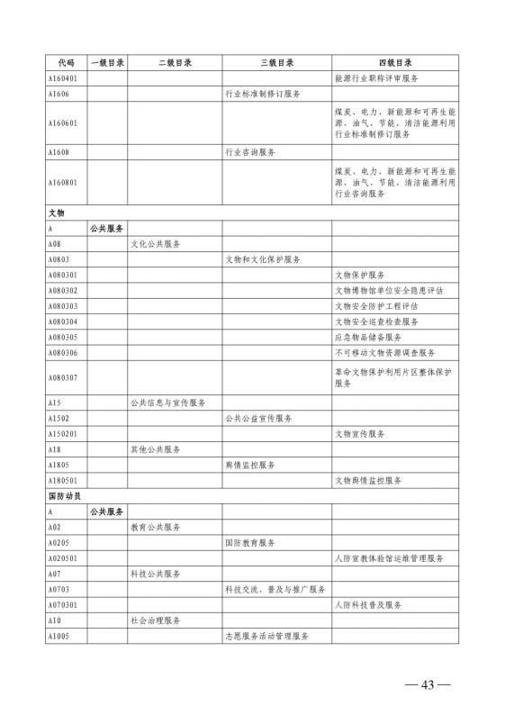

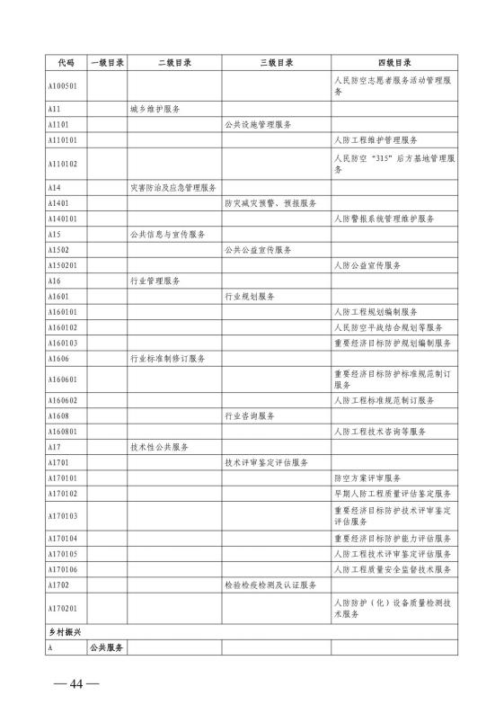

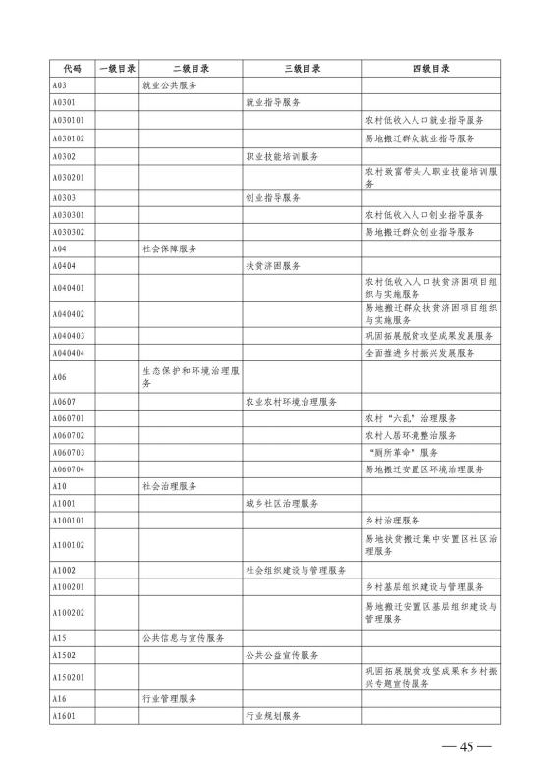

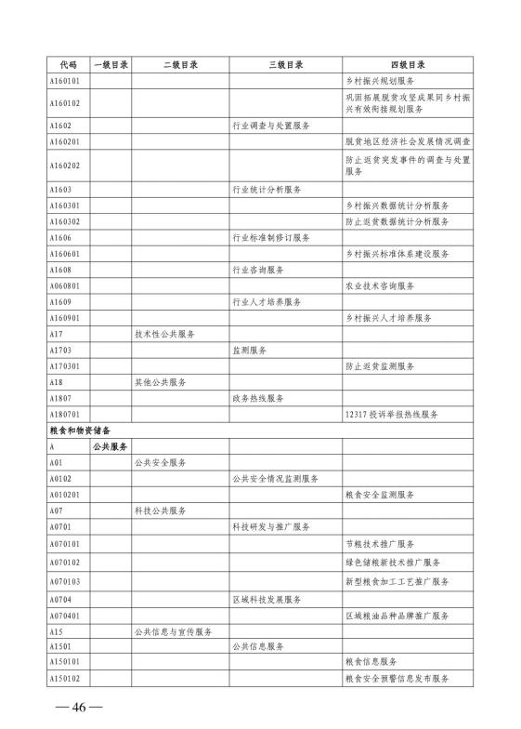

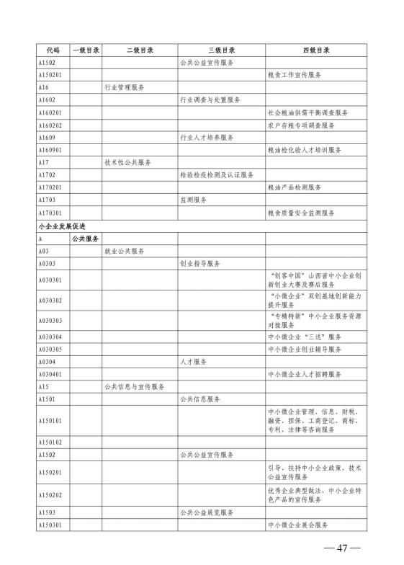

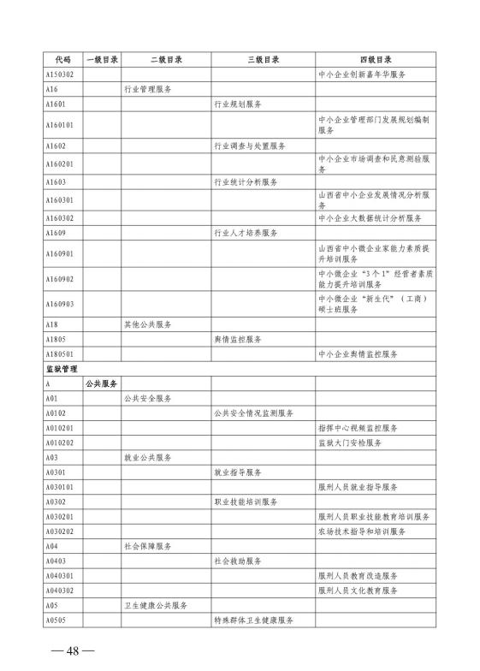

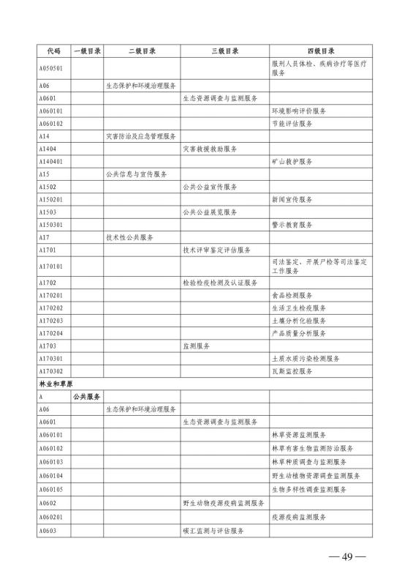

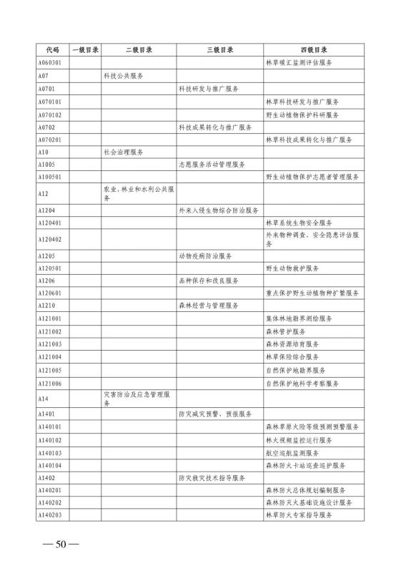

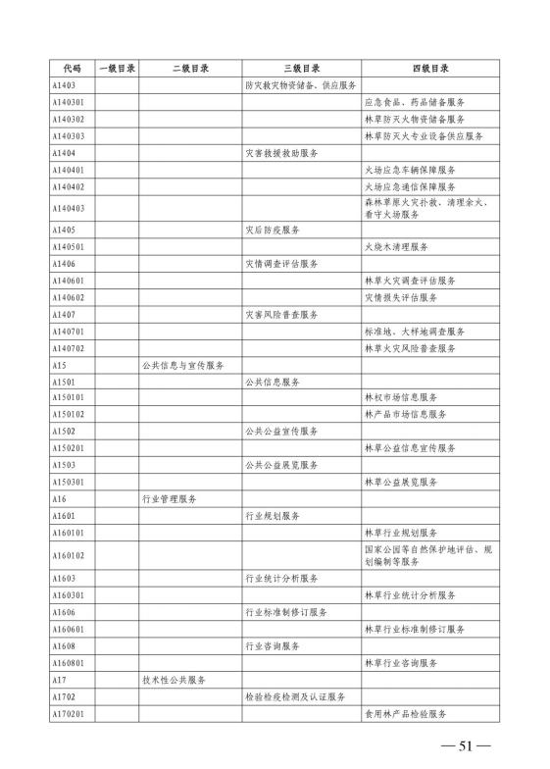

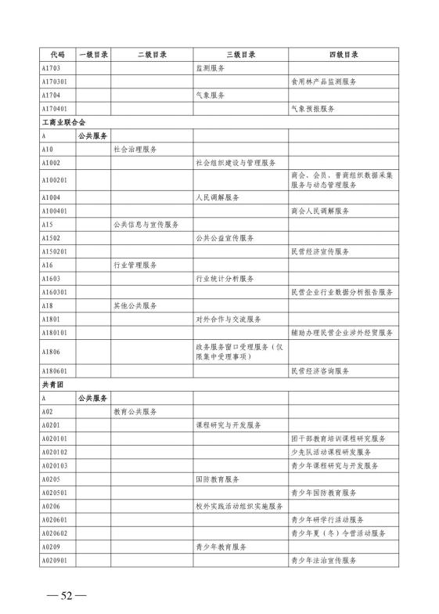

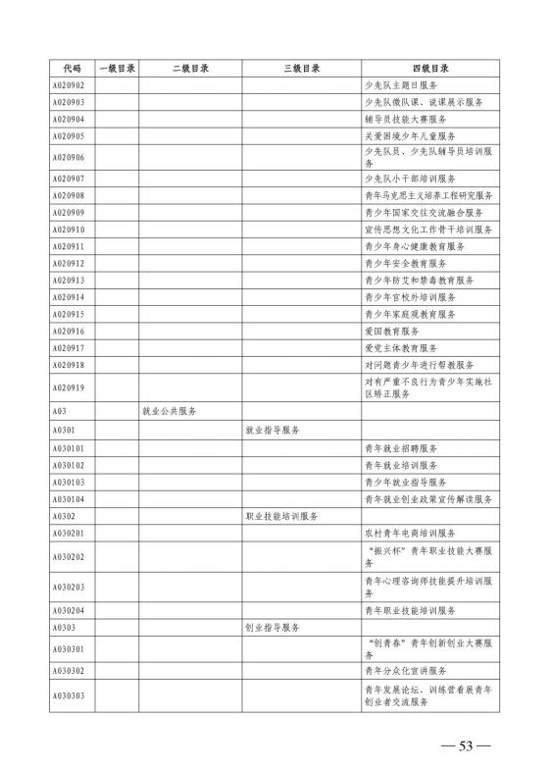

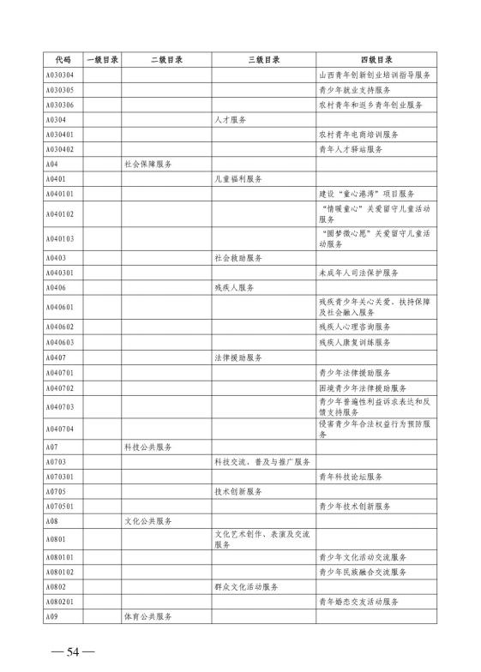

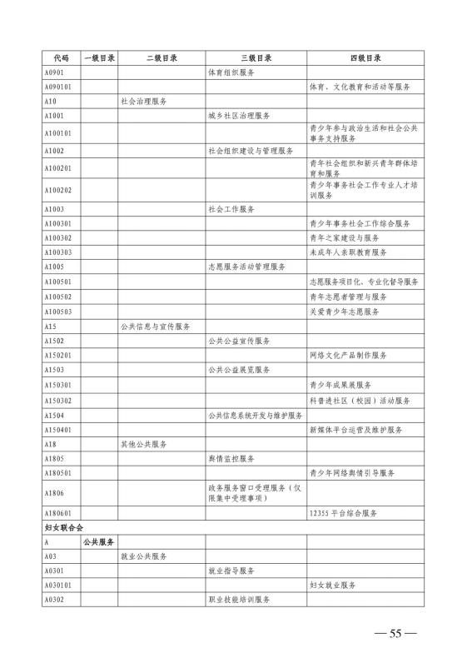

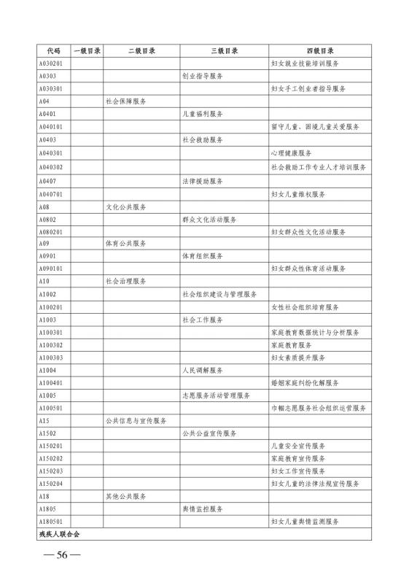

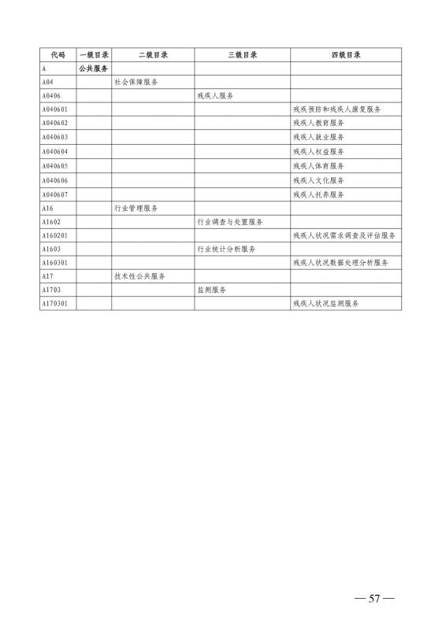



第四部分 名词解释

一、基本支出：指为保障机构正常运转、完成日常工作任务而发生的人员支出 和公用支出。

二、项目支出：指在基本支出之外为完成特定行政任务和事业发展目标所发生 的支出。

三、“三公”经费：指省直部门用财政拨款安排的因公出国（境）费用、公务 用车购置及运行费和公务接待费。其中：因公出国（境）费用反映单位公务出国

（境）的国际旅费、国外城市间交通费、住宿费、伙食费、培训费、公杂费等支

出；公务用车购置费反映公务用车购置支出（含车辆购置税、牌照费）；公务用车 运行维护费反映单位按规定保留的公务用车燃料费、维修费、过路过桥费、保险

费、安全奖励费用等支出；公务接待费反映机关和参公事业单位按规定开支的各类 公务接待（含外宾接待）支出。

四、机关运行经费：指行政单位和参照公务员法管理的事业单位使用财政拨款 安排的基本支出中的公用经费支出。

五、政府购买服务：根据我国现行政策规定，政府购买服务，是指充分发挥市 场机制作用，将国家机关属于自身职责范围且适合通过市场化方式提供的服务事

项，按照政府采购方式和程序，交由符合条件的服务供应商承担，并根据服务数量 和质量等情况向其支付费用的行为。

六、财政专户管理资金：

专指教育收费，包括目前在财政专户管理的高中以上学费、住宿费，高校委托 培养费，党校收费，教育考试考务费，函大、电大、夜大及短训班培训费等。

七、单位资金：是指除政府预算资金和财政专户管理资金以外的资金，包括事 业收入、事业单位经营收入、上级补助收入、附属单位上缴收入、其他收入。

八、上年结转：指以前年度预算安排、结转到本年仍按原规定用途继续使用的 资金。

九、一般公共预算是指以税收为主体的财政收入，安排用于保障和改善民生、 推动经济社会发展、维护国家安全、维持国家机构正常运转等方面的收支预算。

十、政府性基金预算：是对依照法律、行政法规的规定在一定期限内向特定对 象征收、收取或者以其他方式筹集的资金，专项用于特定公共事业发展的收支预

算。

十一、国有资本经营预算是对国有资本收益作出支出安排的收支预算。

十二、财政拨款：包含一般公共预算、政府性基金预算、国有资本经营预算。